Batteridriven bandslip 18V LXT® med exceptionell användarvänlighet och mångsidighet
Press release
11.11.2020
For immediate release

Makitas nya sladdlösa bandslipmaskin DBS180 är lätt men kraftfull tack vare borstlös motor och branschledande LXT®-batteriteknik. Slipmaskinens kompakta storlek gör den idealisk för arbete i trånga utrymmen och för detaljerad trä- och metallbearbetning, till exempel efterbehandling och avverkning. Bandhastigheten kan justeras mellan 600 - 1700 m / min beroende på material.

Optimal prestanda i trånga utrymmen
DBS180 är utformad för att arbeta i trånga utrymmen. Den väger bara 2,1 kg med ett batteri, men eftersom den drivs av en borstlös motor och den branschledande LXT®-tekniken, erbjuder den en hastighet på upp till 1700 m / min.

Erbjuder ett brett utbud av applikationer
Tack vare sin kompakta storlek och variabla hastighetsreglage är maskinen idealisk för många typer av applikationer, till exempel efterbehandling och avverkning. Detta gör det till ett optimalt val för exempelvis träarbetare, konstnärer, skulptörer och hantverkare.

Praktiska funktioner gör det möjligt att arbeta fint
DBS180 har ett sidohandtag för det robusta grepp som behövs för detaljerad bearbetning. För ytterligare bekvämlighet har remsliparen också ett rörligt LED-ljus som kan justeras i vinkel för att matcha vinkeln på den svängbara sliparmen. Sliparmen kan fällas upp till 160° för en ännu mer kompakt förvaring.

”Den här batteridrivna slipmaskinen har en riktigt kraftfull borstlös motor som gör den perfekt för både metall- och träslipning. Och det faktum att det drivs av LXT-batteri ger det den rörlighet du behöver”, kommenterar produktchef Magnus Eklund.

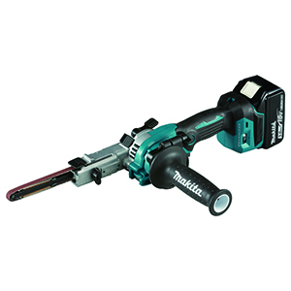
Funktioner:

• LED-ljus
• Bandlängd: 533 mm
• Bandhastighet: 600 - 1700 m / min
• Mått (LxBxH) m / BL1860B: 500 x 96 x 116 mm
• Vikt BL1860B: 2,1 kg

